Resolución del Pleno del Instituto de Transparencia, Acceso a la Información Pública y Protección de Datos Personales del Estado de México y Municipios, con domicilio en Metepec, Estado de México, de fecha nueve de octubre de dos mil diecinueve.

VISTO el expediente formado con motivo del recurso de revisión 05897/INFOEM/IP/RR/2019, promovido por el C. Xxxxx Xxxxx Xxxxxxxxx Xxxxxxxx, en lo sucesivo EL RECURRENTE, en contra de la respuesta del Ayuntamiento de Valle de Bravo, en lo conducente EL SUJETO OBLIGADO, se procede a dictar la presente resolución, con base en el siguiente:

RESULTANDO

I. En fecha diecinueve de junio de dos mil diecinueve, EL RECURRENTE, presentó a través del Sistema de Acceso a la Información Mexiquense, en lo subsecuente el SAIMEX ante EL SUJETO OBLIGADO, la solicitud de acceso a información pública, a la que se le asignó el número 00095/VABRAVO/IP/2018, mediante la cual solicitó vía el SAIMEX, lo siguiente:

“Me gustaría saber la fecha en la que fue designada la Comisión de Selección del Sistema Municipal Anticorrupción, así como el número de acta municipal en la que conste esta designación.”(Sic)

II. Con base en el detalle de seguimiento del SAIMEX, se advierte que en fecha veinte de junio de dos mil diecinueve, la Unidad de Transparencia del SUJETO OBLIGADO turnó mediante requerimientos, el contenido de la solicitud de información al Secretario del Ayuntamiento, a efecto de que realizaran la búsqueda y localización de la información tal y como se desprende de la imagen siguiente:

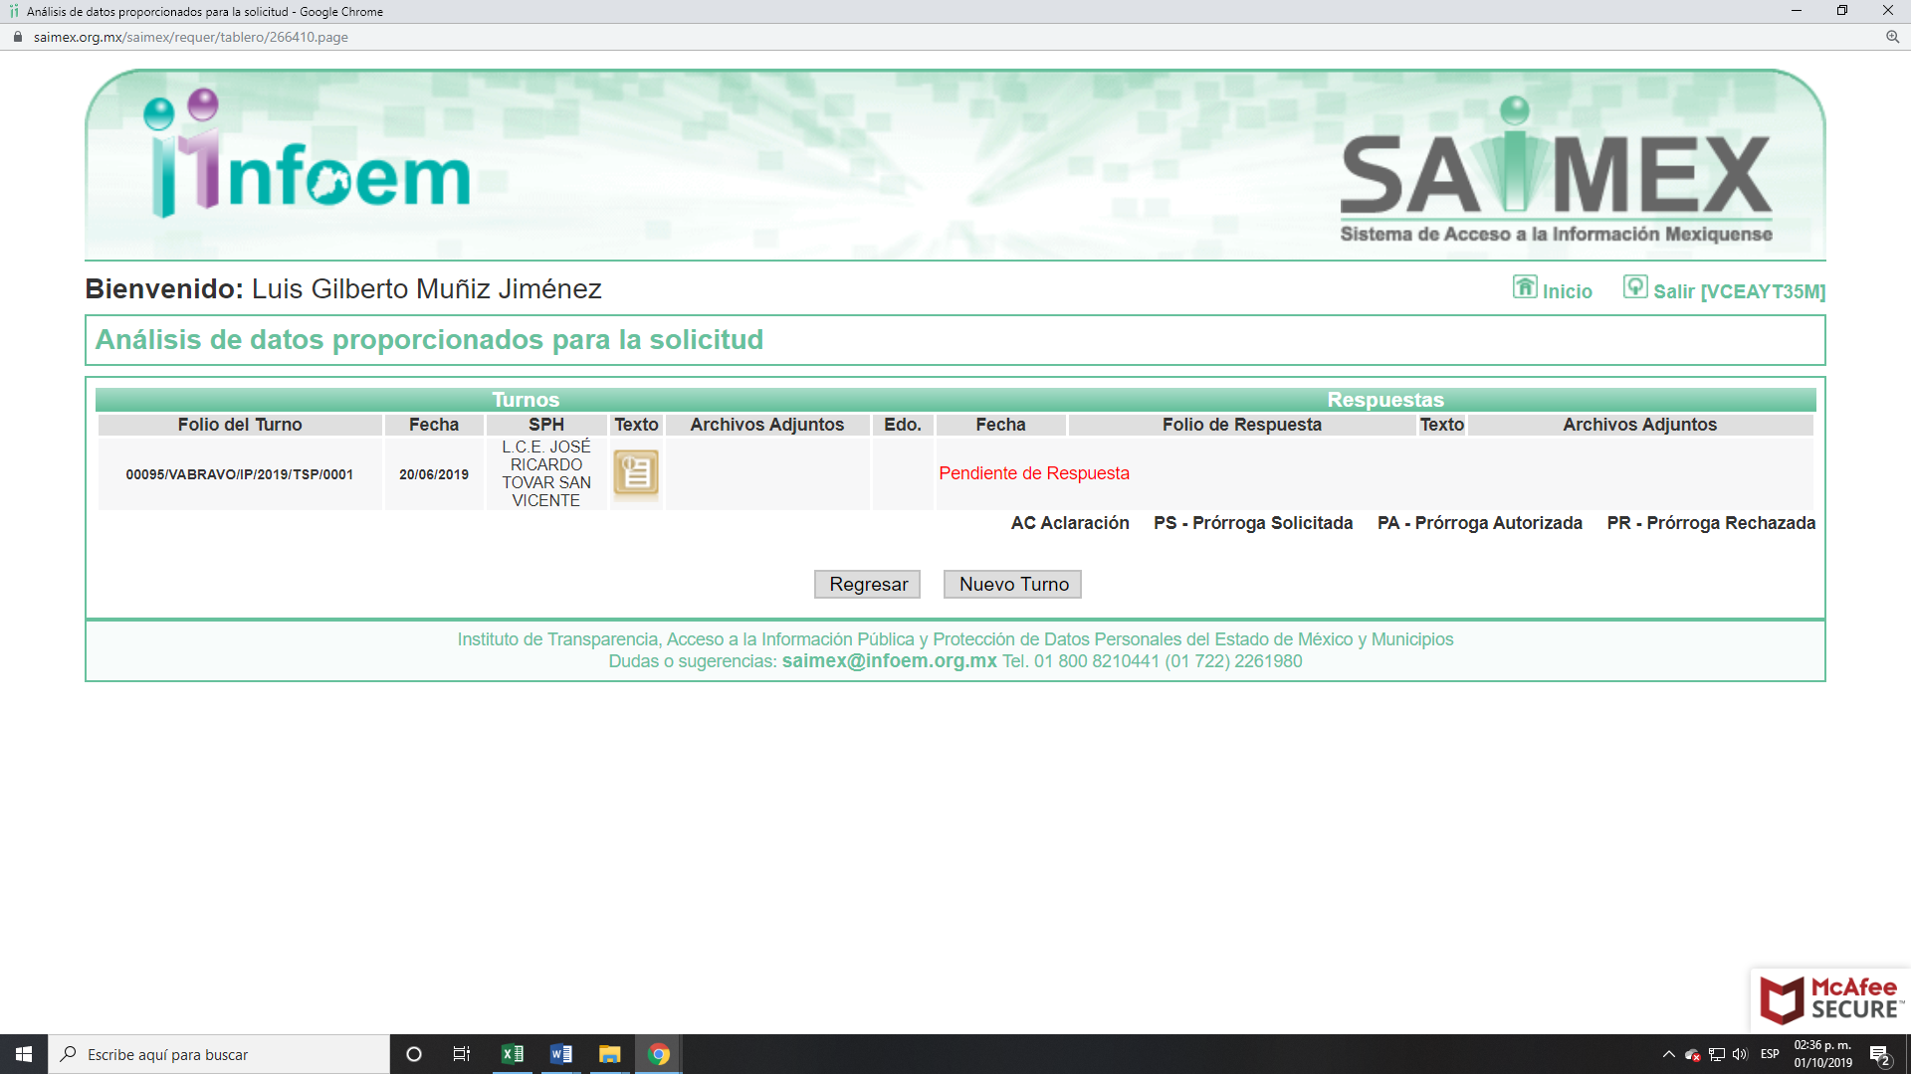

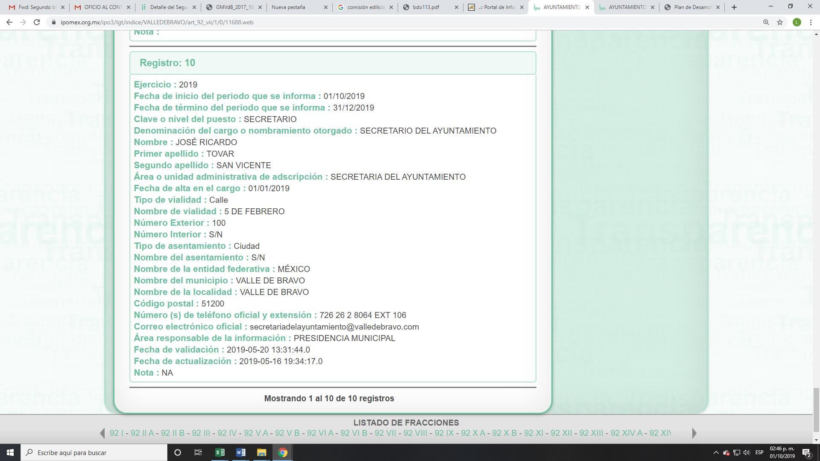
III. De las constancias que obran en el expediente electrónico del SAIMEX, se advierte que en fecha veinticuatro de junio de dos mil diecinueve, EL SUJETO OBLIGADO dio respuesta a la solicitud de acceso a la información pública requerida por EL RECURRENTE, la cual señala lo siguiente:

“En respuesta a la solicitud recibida, nos permitimos hacer de su conocimiento que con fundamento en el artículo 53, Fracciones: II, V y VI de la Ley de Transparencia y Acceso a la Información Pública del Estado de México y Municipios, le contestamos que:

En respuesta a su solicitud me permito enviar la información aportada por la Secretaria del Ayuntamiento de Valle de Bravo

ATENTAMENTE
C BLANCA ESTELA SANCHEZ GUADARRAMA” (Sic)

Asimismo, EL SUJETO OBLIGADO adjuntó el archivo electrónico denominado RESPUESTA SRIA AYUNTAMIENTO.pdf, el cual se omite en este apartado, por ser del conocimiento de las partes.

IV. Inconforme con la respuesta del SUJETO OBLIGADO, el ocho de julio de dos mil diecinueve, EL RECURRENTE mediante EL SAIMEX interpuso el recurso de revisión objeto del presente estudio, al que se le asignó el número 05897/INFOEM/IP/RR/2019, en el que señaló como acto impugnado, lo siguiente:

“Había solicitado acceso a la fecha y el acta municipal en la que se encontrara la designación de la Comisión de Selección del Sistema Municipal Anticorrupción; sin embargo, la fecha (4 de agosto de 2017) y el acta (80) de la Octagésima Sesión Ordinaria de Cabildo a la que me remitieron solo contienen las bases de la convocatoria para integrar la antes mencionada Comisión. (Sic)

Asimismo, EL RECURRENTE manifestó como razones o motivos de inconformidad:

“Había solicitado acceso a la fecha y el acta municipal en la que se encontrara la designación de la Comisión de Selección del Sistema Municipal Anticorrupción; sin embargo, la fecha (4 de agosto de 2017) y el acta (80) de la Octagésima Sesión Ordinaria de Cabildo a la que me remitieron solo contienen las bases de la convocatoria para integrar la antes mencionada Comisión.”

V. El veintisiete de junio de dos mil dieciocho, el recurso de que se trata se envió electrónicamente al Instituto de Transparencia, Acceso a la Información Pública y Protección de Datos Personales del Estado de México y Municipios y con fundamento en el artículo 185, fracción I de la Ley de Transparencia y Acceso a la Información Pública del Estado de México y Municipios, se turnó, a través del SAIMEX, a la Comisionada EVA ABAID YAPUR, a efecto de decretar su admisión o desechamiento.
VI. El tres de julio de dos mil dieciocho, la Comisionada Ponente, atento a lo dispuesto en el artículo 185, fracciones I, II y IV de la Ley de Transparencia y Acceso a la Información Pública del Estado de México y Municipios, acordó la admisión a trámite del referido recurso de revisión, así como, la integración del expediente respectivo, mismo que se puso a disposición de las partes, para que en un plazo máximo de siete días hábiles, realizaran manifestaciones y ofrecieran las pruebas y alegatos que a su derecho conviniera o exhibieran el Informe Justificado, según fuera el caso.

VII. De las constancias que obran en el SAIMEX, se desprende que dentro del término concedido a las partes LA RECURRENTE no presentó manifestaciones y alegatos, ni ofreció los medios de prueba que a su derecho convinieran. Así como que EL SUJETO OBLIGADO fue omiso en rendir el Informe Justificado correspondiente, tal y como se advierte de la imagen siguiente:
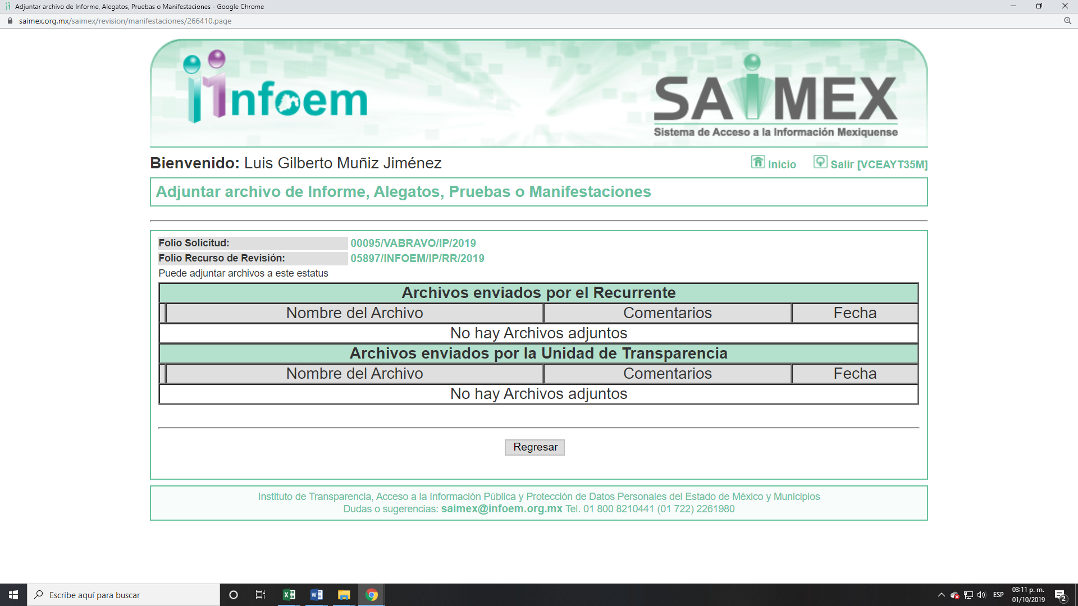

VIII. Una vez analizado el estado procesal que guardaba el expediente, el treinta de septiembre de dos mil diecinueve, la Comisionada Ponente acordó el cierre de instrucción; así como, la remisión del mismo a efecto de ser resuelto, de conformidad con lo establecido en el artículo 185, fracciones VI y VIII de la Ley de Transparencia y Acceso a la Información Pública del Estado de México y Municipios; y

IX. En fecha treinta de septiembre de dos mil diecinueve, la Comisionada Ponente acordó ampliar el plazo para resolver el recurso de revisión de mérito, por un periodo de hasta quince días hábiles, de conformidad con el artículo 181, tercer párrafo de la Ley de Transparencia y Acceso a la Información Pública del Estado de México y Municipios
CONSIDERANDO
PRIMERO. Competencia. Este Instituto de Transparencia, Acceso a la Información Pública y Protección de Datos Personales del Estado de México y Municipios, es competente para conocer y resolver el presente recurso, conforme a lo dispuesto en los artículos 6, apartado A de la Constitución Política de los Estados Unidos Mexicanos; 5, párrafos vigésimo segundo, vigésimo tercero, vigésimo cuarto, fracciones IV y V de la Constitución Política del Estado Libre y Soberano de México; 1, 2, fracción II, 13, 29, 36, fracciones I y II, 176, 178, 179, 181, párrafo tercero y 185 de la Ley de Transparencia y Acceso a la Información Pública del Estado de México y Municipios; 9, fracciones I, XXIV y 11 del Reglamento Interior del Instituto de Transparencia, Acceso a la Información Pública y Protección de Datos Personales del Estado de México y Municipios; toda vez, que se trata de un recurso de revisión interpuesto por una Ciudadana en ejercicio de su derecho de acceso a la información pública, en términos de la Ley de la materia.

SEGUNDO. Interés. El recurso de revisión se interpuesto por parte legítima en atención a que fue presentado por EL RECURRENTE, quien es la misma persona que formuló la solicitud de acceso a la información pública al SUJETO OBLIGADO.

TERCERO. Oportunidad. El recurso de revisión fue interpuesto dentro del plazo de quince días hábiles contados a partir del día siguiente al que EL RECURRENTE tuvo conocimiento de la respuesta impugnada, tal y como lo prevé el artículo 178 de la Ley de Transparencia y Acceso a la Información Pública del Estado de México y Municipios, que establece:

“Artículo 178. El solicitante podrá interponer, por sí mismo o a través de su representante, de manera directa o por medios electrónicos, recurso de revisión ante el Instituto o ante la Unidad de Transparencia que haya conocido de la solicitud dentro de los quince días hábiles, siguientes a la fecha de la notificación de la respuesta.
A falta de respuesta del sujeto obligado, dentro de los plazos establecidos en esta Ley, a una solicitud de acceso a la información pública, el recurso podrá ser interpuesto en cualquier momento, acompañado con el documento que pruebe la fecha en que presentó la solicitud.
En el caso de que se interponga ante la Unidad de Transparencia, ésta deberá remitir el recurso de revisión al Instituto a más tardar al día siguiente de haberlo recibido.”

En esa tesitura, atendiendo a que EL SUJETO OBLIGADO notificó la respuesta a la solicitud de información pública el día veinticuatro de junio de dos mil diecinueve; así, el plazo de quince días hábiles que el artículo 178 de la Ley de la materia otorga al RECURRENTE para presentar el recurso de revisión, transcurrió del veinticinco de junio al veintinueve de julio de dos mil diecinueve, sin contemplar en el cómputo los días veintidós, veintitrés, veintinueve de junio de dos mil diecinueve así como los días seis y siete de julio de dos mil diecinueve, por corresponder a sábados y domingos, considerados como días inhábiles, en términos del artículo 3 fracción X de la Ley de Transparencia y Acceso a la Información Pública del Estado de México y Municipios, así como, los días quince, dieciséis, diecisiete, dieciocho, diecinueve, veintidós, veintitrés, veinticuatro y veinticinco de julio de dos mil diecinueve, por ser considerados como suspensión de labores, de conformidad con el Calendario Oficial en Materia de Transparencia, Acceso a la Información Pública y Protección de Datos Personales del Estado de México y Municipios, para el año de dos mil diecinueve y enero de dos mil veinte, publicado en el Periódico Oficial “Gaceta del Gobierno”, el diecinueve de diciembre de dos mil dieciocho.

En ese tenor, si el recurso de revisión que nos ocupa, se interpuso el veintisiete de junio de dos mil diecinueve, este se encuentra dentro de los márgenes temporales previstos en el precepto legal citado en el párrafo anterior y, por tanto, su interposición se considera oportuna.

CUARTO. Procedibilidad. Del análisis efectuado se advierte que resulta procedente la interposición del recurso y se concluye la acreditación plena de todos y cada uno de los elementos formales exigidos por el artículo 180 de la Ley de Transparencia y Acceso a la Información Pública del Estado de México y Municipios, en atención a que fue presentado mediante el formato visible en el SAIMEX.

QUINTO. Estudio y resolución del asunto. Las razones o motivos de inconformidad hechos valer por EL RECURRENTE devienen fundados, en atención a las siguientes consideraciones de hecho y derecho.

Tal y como quedó precisado en los resultandos de la presente resolución, la particular requirió del SUJETO OBLIGADO la fecha y número de acta en que fue designada la Comisión del Sistema Municipal Anticorrupción.

En respuesta a la solicitud de información Pública, EL SUJETO OBLIGADO adjuntó el archivo electrónico descrito en el resultando III de la presente resolución y que a fin de evitar repeticiones innecesarias se omite inserción de nueva cuenta.

Inconforme con dicha respuesta, EL RECURRENTE procedió a interponer el presente recurso de revisión, señalando como acto impugnado lo siguiente:
“Había solicitado acceso a la fecha y el acta municipal en la que se encontrara la designación de la Comisión de Selección del Sistema Municipal Anticorrupción; sin embargo, la fecha (4 de agosto de 2017) y el acta (80) de la Octagésima Sesión Ordinaria de Cabildo a la que me remitieron solo contienen las bases de la convocatoria para integrar la antes mencionada Comisión. (Sic)

Asimismo, EL RECURRENTE manifestó como razones o motivos de inconformidad:

“Había solicitado acceso a la fecha y el acta municipal en la que se encontrara la designación de la Comisión de Selección del Sistema Municipal Anticorrupción; sin embargo, la fecha (4 de agosto de 2017) y el acta (80) de la Octagésima Sesión Ordinaria de Cabildo a la que me remitieron solo contienen las bases de la convocatoria para integrar la antes mencionada Comisión.”

Asimismo, en el recurso objeto de estudio tanto EL RECURRENTE como EL SUJETO OBLIGADO fueron omisos en presentar las manifestaciones, alegatos y medios de prueba que a su derecho conviniera, así como este último el Informe Justificado correspondiente, dentro del plazo señalado para tal efecto.

Ahora bien, es de precisar que se obvia el análisis de la competencia por parte del SUJETO OBLIGADO, dado que éste ha asumido la misma al remitir parte de lo requerido en su respuesta; por lo que, se advierte que genera, administra y posee la información solicitada, ya que con la finalidad de satisfacer el derecho de acceso a la información pública, dio contestación al planteamiento de la solicitud; lo anterior, implica que EL SUJETO OBLIGADO genera, posee, administra, o tiene conocimiento acerca de la información requerida.

En efecto, el hecho de que EL SUJETO OBLIGADO se haya pronunciado respecto de la información requerida por EL RECURRENTE, acepta que la genera, posee y administra, en ejercicio de sus funciones de derecho público, motivo por el cual, se actualiza el supuesto jurídico previsto en el artículo 12, de la Ley de Transparencia y Acceso a la Información Pública del Estado de México y Municipios.

Como se ha visto, el presente estudio permitirá determinar si EL SUJETO OBLIGADO, a través de lo manifestado a la solicitud de acceso a la información, se apegó al marco normativo en materia de transparencia.

Esto es, si bien es cierto, da contestación al planteamiento del particular en el sentido de direccionarlo al acta en la que a su decir consta la información solicitado bajo el acceso a la información pública.

En razón de lo anterior es que se realizó una revisión al acta de fecha 4 de agosto de 2017, la cual se encuentra en la página electrónica de IPOMEX del SUJETO OBLIGADO supra referida de la que se desprende lo siguiente:


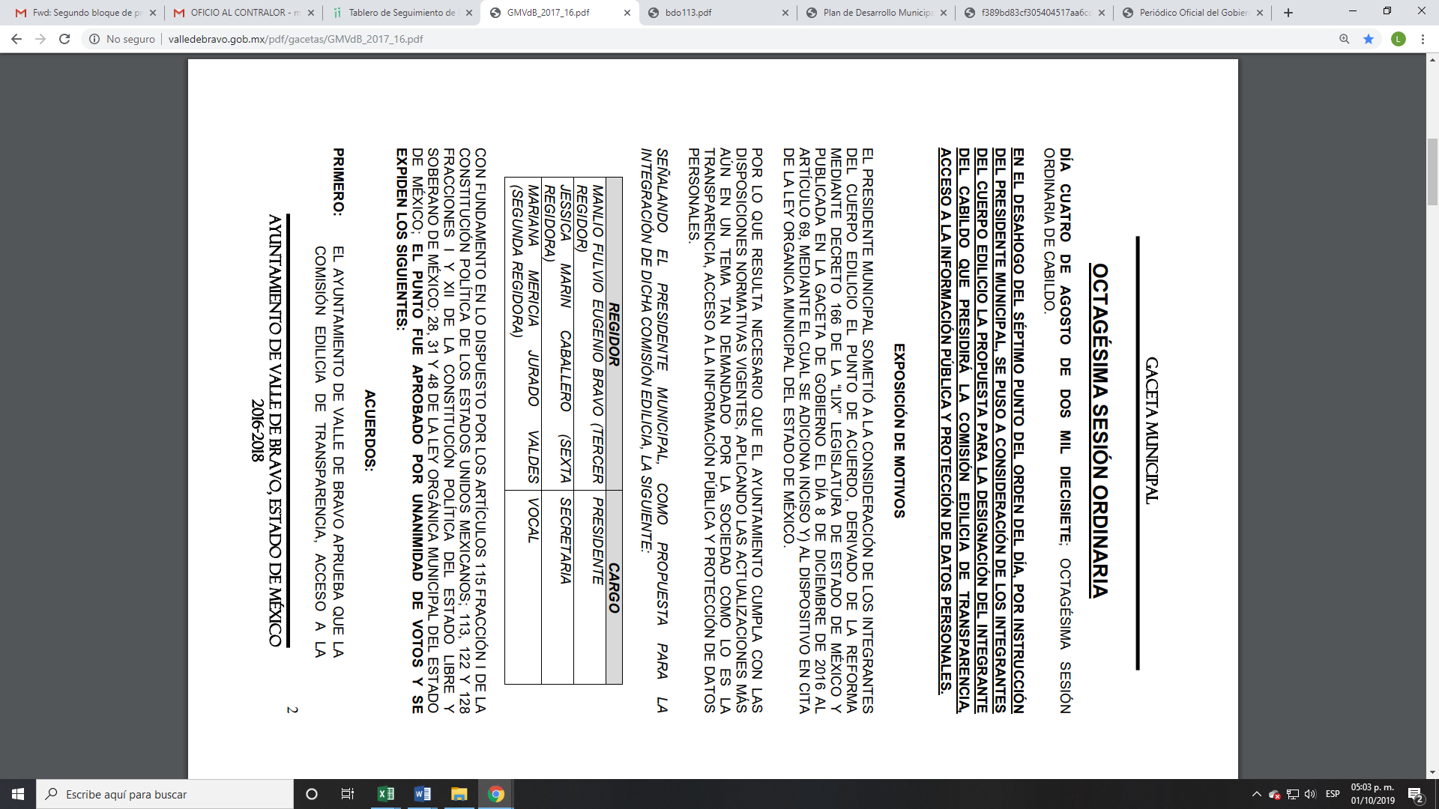
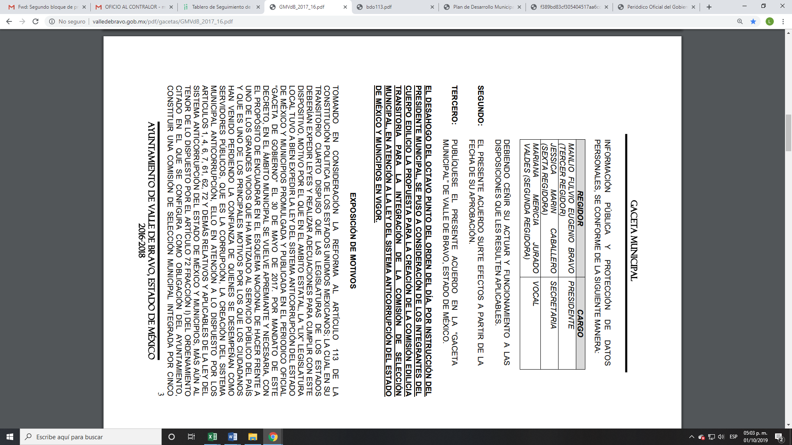
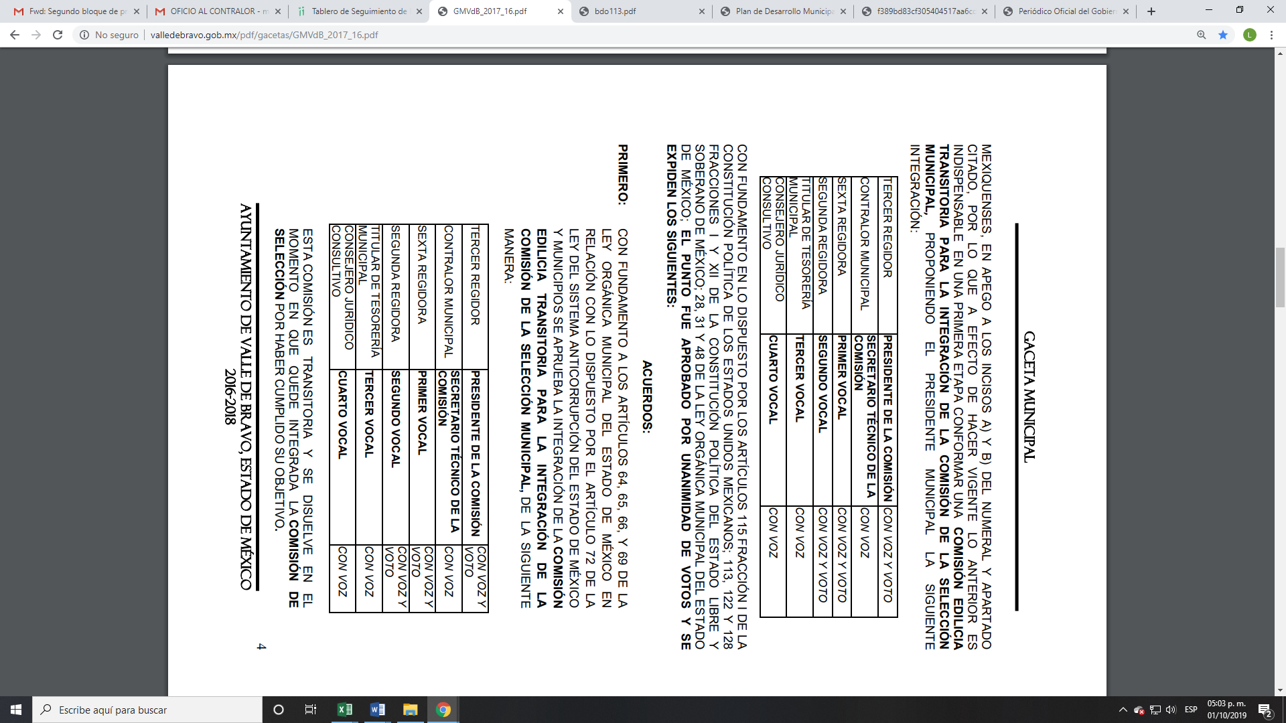

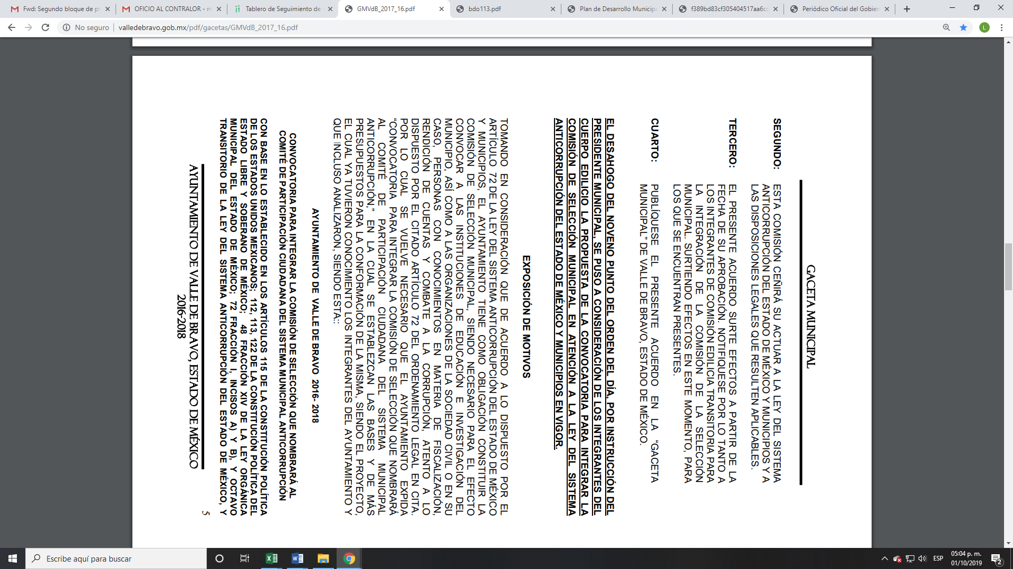
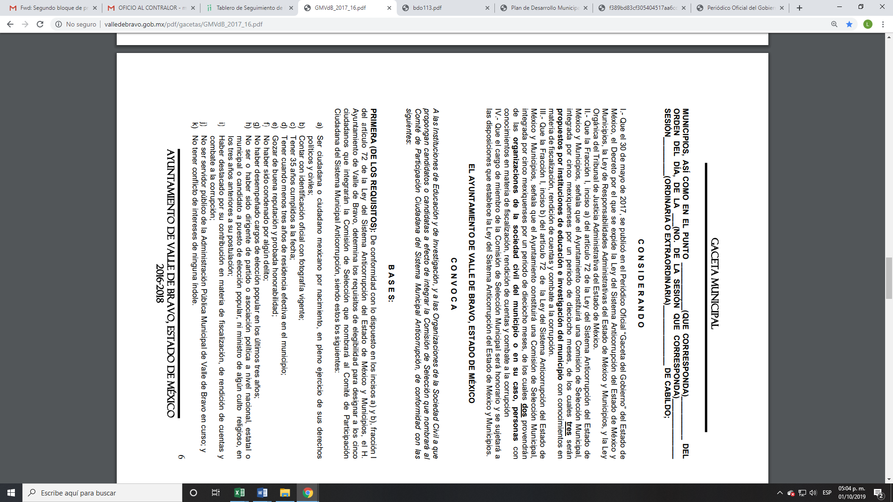
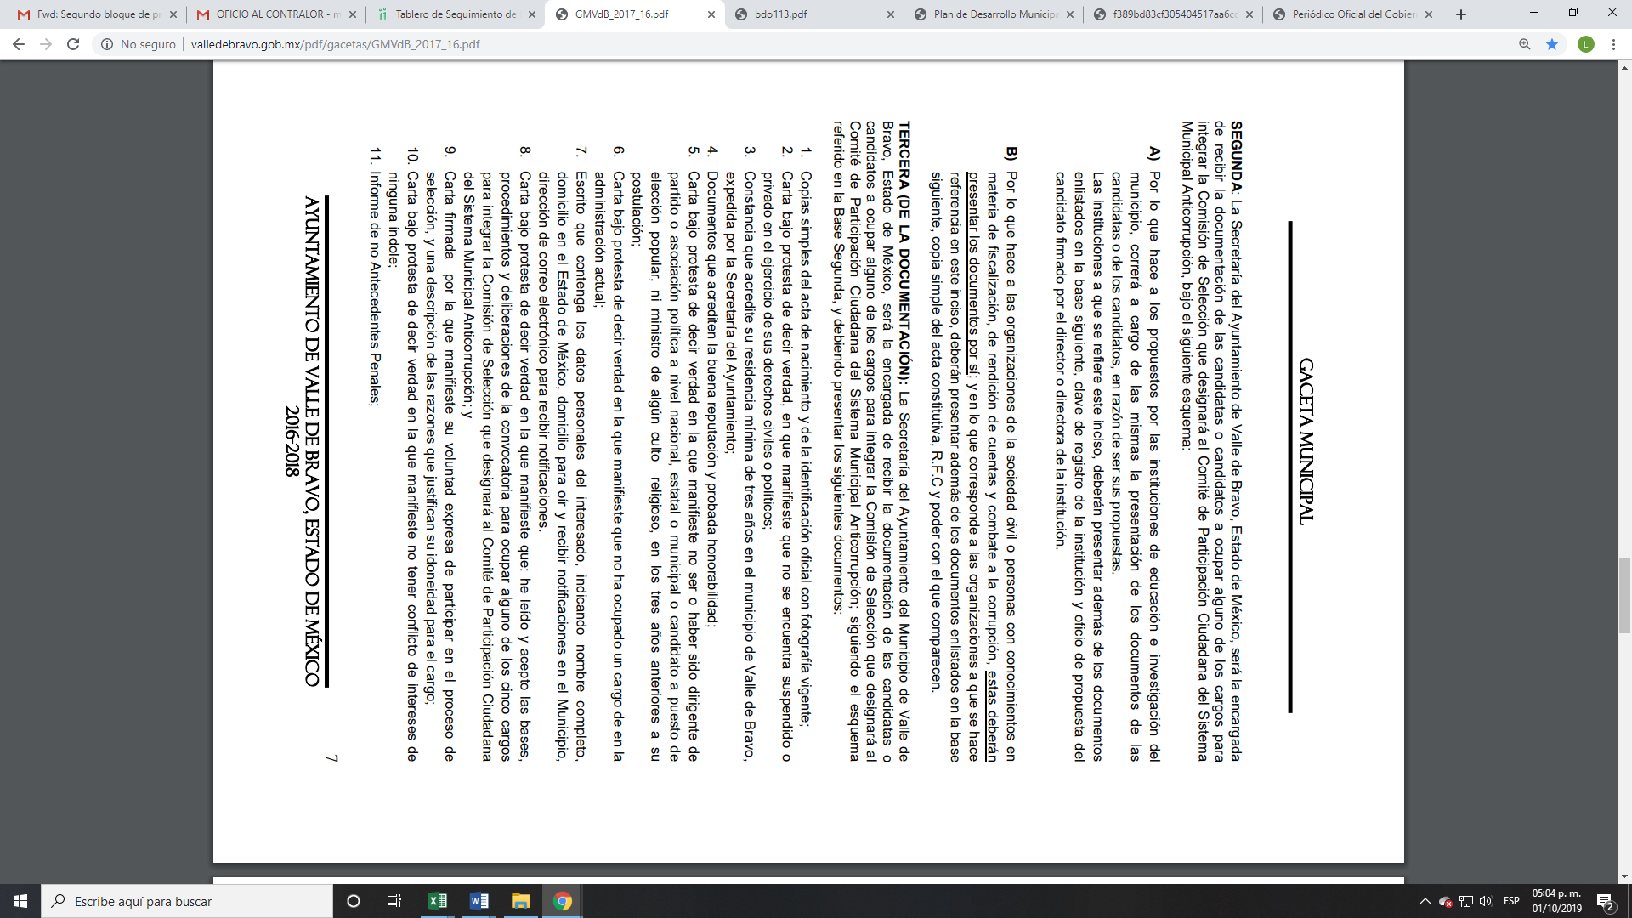
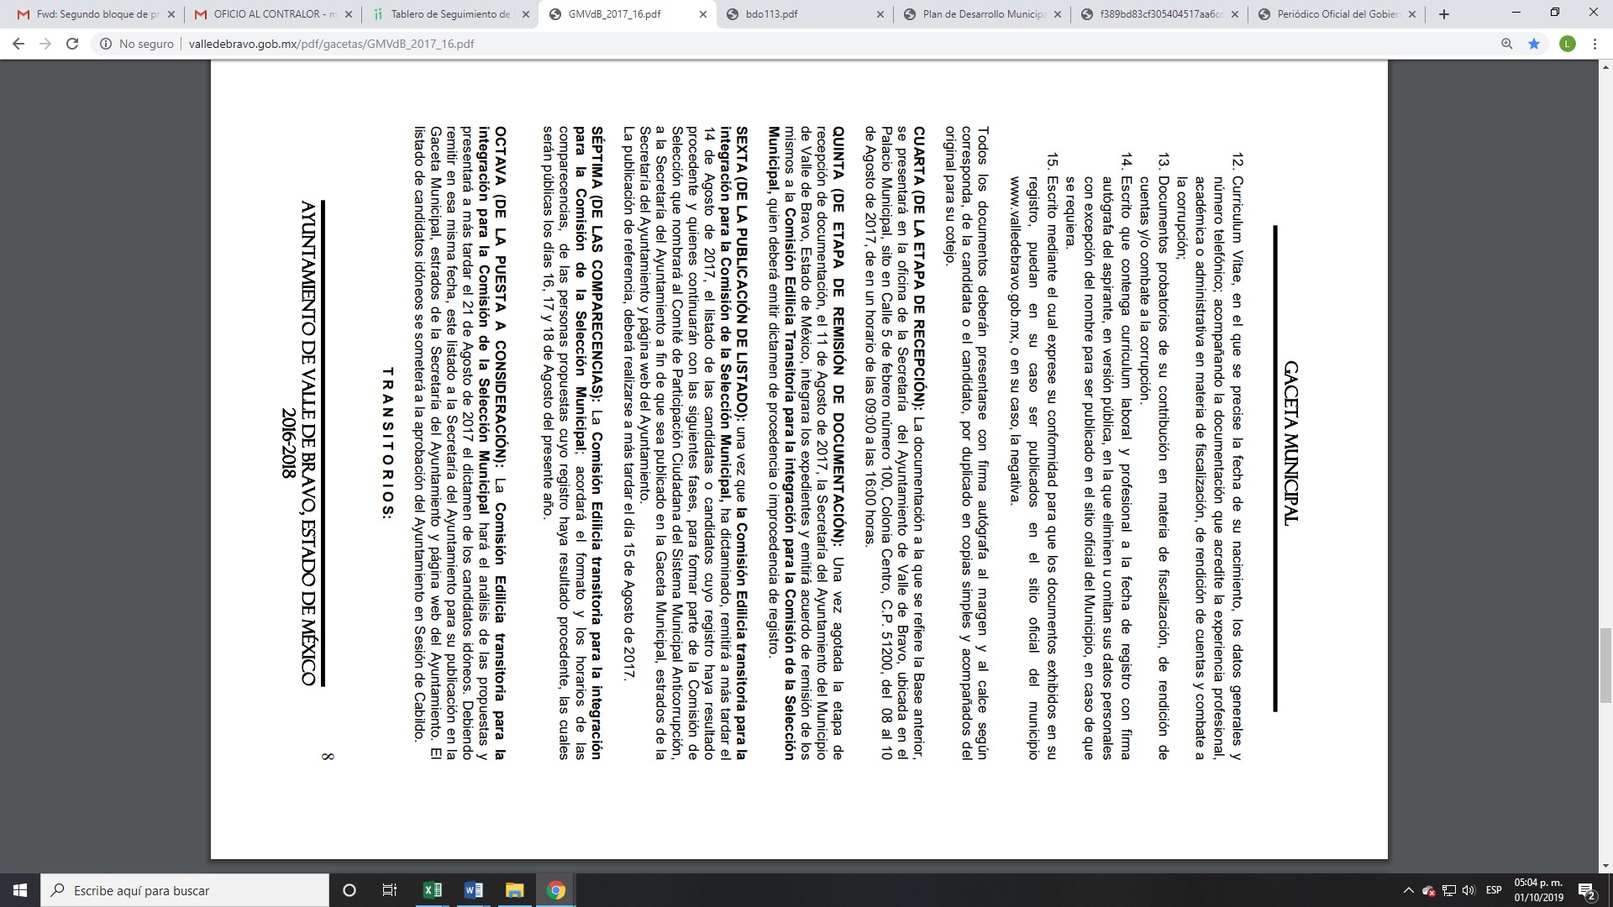
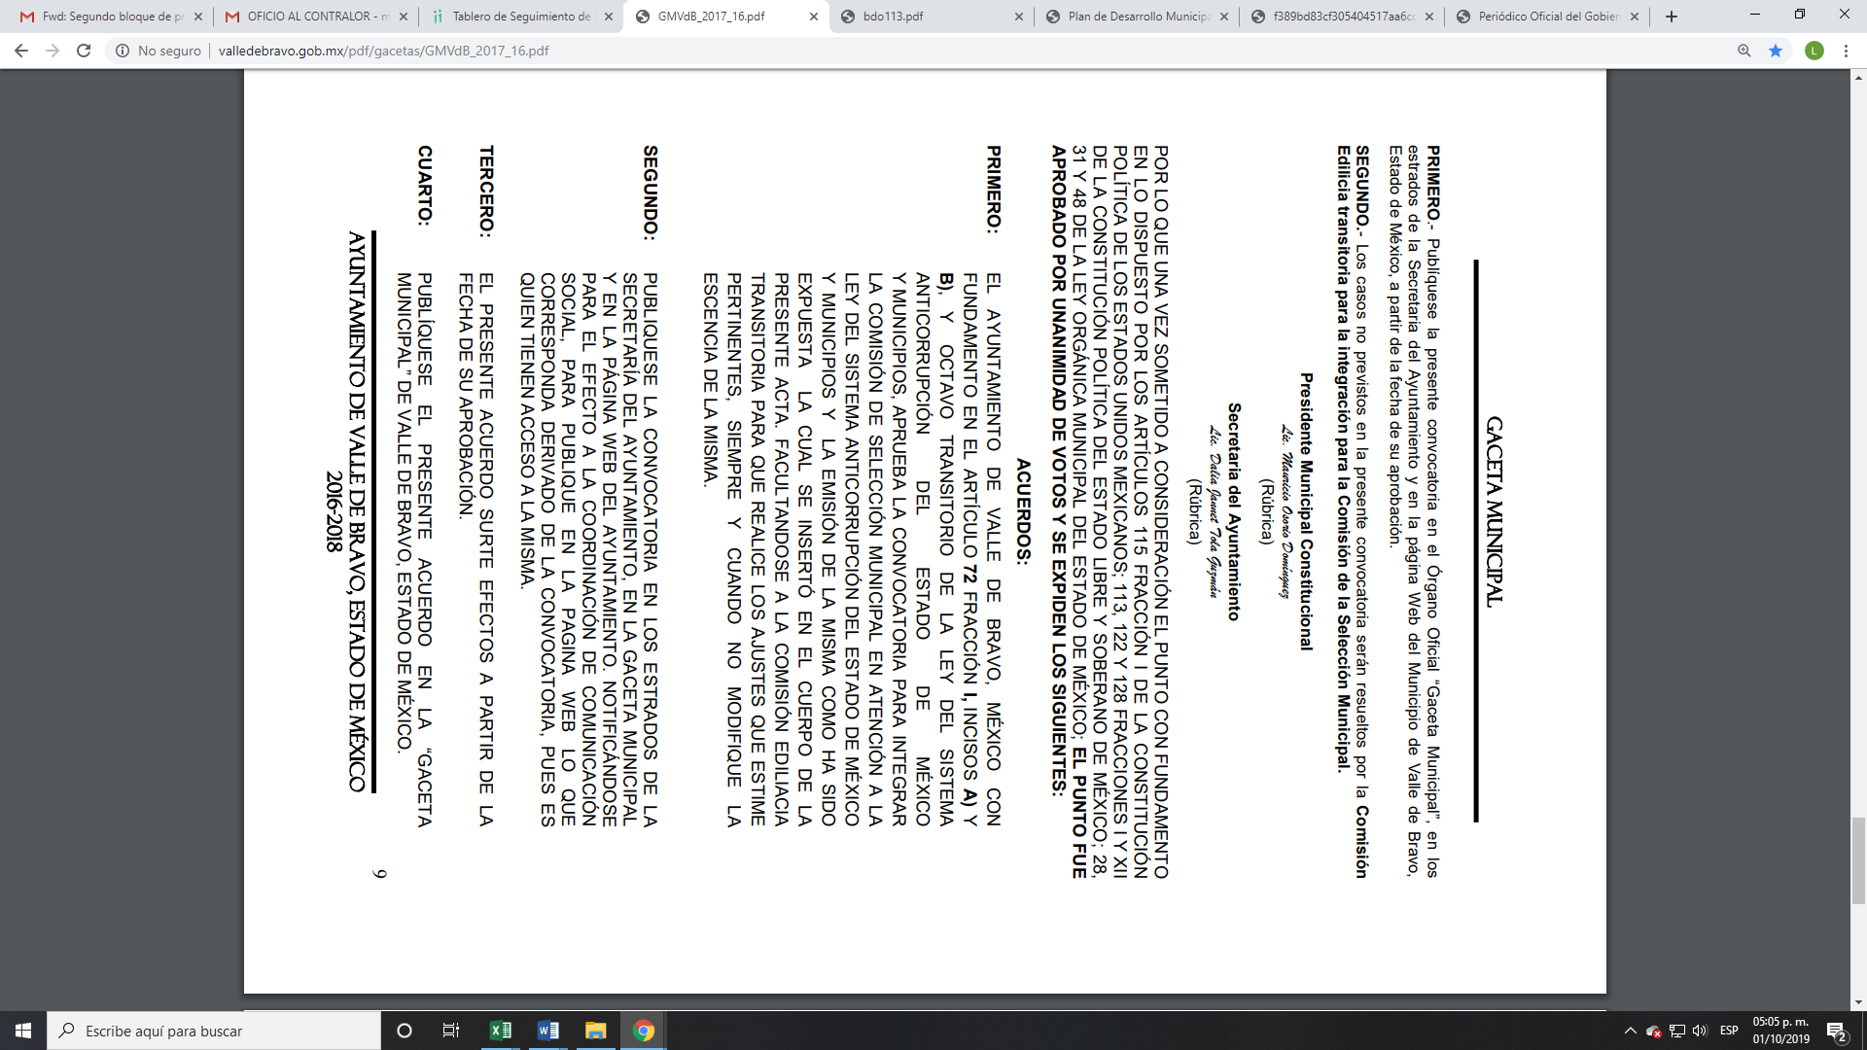

Bajo lo anterior, EL SUJETO OBLIGADO no se ajustó al dispositivo jurídico 161 de la Ley de Transparencia y Acceso a la Información Pública del Estado de México y Municipios, que dispone lo siguiente:

Artículo 161. Cuando la información requerida por el solicitante ya esté disponible al público en medios impresos, tales como libros, compendios, trípticos, registros públicos, en formatos electrónicos disponibles en Internet o en cualquier otro medio, se le hará saber por el medio requerido por el solicitante la fuente, el lugar y la forma en que puede consultar, reproducir o adquirir dicha información en un plazo no mayor a cinco días hábiles. La fuente deberá ser precisa y concreta y no debe implicar que el solicitante realice una búsqueda en toda la información que se encuentre disponible.

De la normativa en cita, se desprende que el sujeto obligado debió indicar, de forma clara y precisa donde localizar la informa; a efecto de que, el solicitante no realice una búsqueda en toda la información que se encuentra disponible en dicha fuente señalada.

Aunado a lo anterior, se desprende del estudio del documento al que hizo referencia EL SUJETO OBLIGADO que solo es una propuesta de los integrantes de la Comisión Edilicia Transitoria para la integración de la Comisión de Selección Municipal.

Bajo lo expuesto la Ley del Sistema Anticorrupción del Estado de México dispone:

Artículo 61. El Sistema Municipal Anticorrupción es la instancia de coordinación y coadyuvancia con el Sistema Estatal Anticorrupción, que concurrentemente tendrá por objeto establecer principios, bases generales, políticas públicas, acciones y procedimientos en la prevención, detección y sanción de faltas administrativas, actos y hechos de corrupción, así como coadyuvar con las autoridades competentes en
la fiscalización y control de recursos públicos en el ámbito municipal.
Artículo 62. El Sistema Municipal Anticorrupción se integrará por:

I. Un Comité Coordinador Municipal.
II. Un Comité de Participación Ciudadana.

Artículo 63. El Comité Coordinador Municipal se integrará por:

I. El titular de la contraloría municipal.
II. El titular de la unidad de transparencia y acceso a la información del municipio.
III. Un representante del Comité de Participación Ciudadana Municipal, quien lo presidirá.
…
Artículo 72. Los integrantes del Comité de Participación Ciudadana Municipal, serán nombrados conforme al procedimiento siguiente:

I. El Ayuntamiento constituirá una Comisión de Selección Municipal, integrada por cinco mexiquenses por un periodo de dieciocho meses, de la siguiente manera:

a) Convocará a las instituciones de educación e investigación del Municipio para proponer candidatos a fin de conformar la Comisión de referencia, para lo cual deberán enviar los documentos que acrediten el perfil solicitado en la convocatoria, en un plazo no mayor a quince días hábiles para seleccionar a tres integrantes, basándose en los elementos decisorios que se hayan plasmado en la convocatoria, tomando en cuenta que se hayan destacado por su contribución en materia de fiscalización, de rendición de cuentas y combate a la corrupción.

b) Convocará a organizaciones de la sociedad civil o en su caso, personas con conocimientos en materia de fiscalización, de rendición de cuentas y combate a la corrupción para seleccionar a dos integrantes, en los mismos términos del inciso anterior.

El cargo de miembro de la Comisión de Selección Municipal será honorario.

Quienes funjan como integrantes no podrán ser designados como integrantes del Comité de Participación Ciudadana Municipal, por un periodo de tres años contados a partir de la disolución de la Comisión de Selección Municipal.

.

En esta tesitura, este Órgano Garante estima que EL SUJETO OBLIGADO no satisfizo el Derecho de Acceso a la Información Pública, ejercitado por EL RECURRENTE, pues es claro que con hacer referencia de la Gaceta Municipal descrita no colma la solicitud de origen, dado que de la misma de desprende la convocatoria para conformar la comisión de selección, más no así la fecha de designación y acta municipal donde se designó a los ciudadanos.

Ahora bien, es importante precisar que, de conformidad con la Ley Orgánica Municipal del Estado de México, en sus numerales 28 y 29, los Ayuntamientos sesionarán cuando menos una vez cada ocho días dando un total de 52 sesiones por año (sesiones ordinarias) o cuantas veces sea necesario para asuntos de urgente resolución (sesiones extraordinarias), también sesionarán en cabildo abierto al menos una vez de manera bimestral.

Por su parte, el cabildo abierto versa en aquellas sesiones en las que los habitantes participan directamente con derecho de voz pero sin voto, con la única finalidad de discutir asuntos de interés para la comunidad; por lo que, el Ayuntamiento deberá emitir una convocatoria pública quince días naturales previos a la fecha en que se celebrará la sesión de cabildo, para que, los ciudadanos interesados se registren como participantes ante la Secretaría del Ayuntamiento; robustece lo anterior, lo estipulado en los artículos 28 y 29 de la Ley Orgánica Municipal del Estado de México, como se muestra a continuación:

“Artículo 28.- Los ayuntamientos sesionarán cuando menos una vez cada ocho días o cuantas veces sea necesario en asuntos de urgente resolución, a petición de la mayoría de sus miembros y podrán declararse en sesión permanente cuando la importancia del asunto lo requiera.
Las sesiones de los ayuntamientos serán públicas y deberán transmitirse a través de la página de internet del municipio.
Las sesiones de los ayuntamientos se celebrarán en la sala de cabildos; y cuando la solemnidad del caso lo requiera, en el recinto previamente declarado oficial para tal objeto.
Los ayuntamientos sesionarán en cabildo abierto cuando menos bimestralmente.
El cabildo en sesión abierta es la sesión que celebra el Ayuntamiento, en la cual los habitantes participan directamente con derecho a voz pero sin voto, a fin de discutir asuntos de interés para la comunidad y con competencia sobre el mismo.
En este tipo de sesiones el Ayuntamiento escuchará la opinión del público que participe en la Sesión y podrá tomarla en cuenta al dictaminar sus resoluciones.
El Ayuntamiento deberá emitir una convocatoria pública quince días naturales previos a la celebración del Cabildo en sesión abierta para que los habitantes del municipio que tengan interés se registren como participantes ante la Secretaría del Ayuntamiento.
Para la celebración de las sesiones se deberá contar con un orden del día que contenga como mínimo:
a) Lista de Asistencia y en su caso declaración del quórum legal;
b) Lectura, discusión y en su caso aprobación del acta de la sesión anterior;
c) Aprobación del orden del día;
d) Presentación de asuntos y turno a Comisiones;
e) Lectura, discusión y en su caso, aprobación de los acuerdos; y
f) Asuntos generales.
Cuando asista público a las sesiones observará respeto y compostura, cuidando quien las presida que por ningún motivo tome parte en las deliberaciones del ayuntamiento, ni exprese manifestaciones que alteren el orden en el recinto.
Quien presida la sesión hará preservar el orden público, pudiendo ordenar al infractor abandonar el salón o en caso de reincidencia remitirlo a la autoridad competente para la sanción procedente.
Artículo 29.- Los ayuntamientos podrán sesionar con la asistencia de la mayoría de sus integrantes y sus acuerdos se tomarán por mayoría de votos de sus miembros presentes. Quien presida la sesión, tendrá voto de calidad.
Los ayuntamientos no podrán revocar sus acuerdos sino en aquellos casos en que se hayan dictado en contravención a la Ley, lo exija el interés público o hayan desaparecido las causas que lo motivaron, y siguiendo el procedimiento y las formalidades que fueron necesarios para tomar los mismos, en cuyo caso se seguirán las formalidades de ley.”
De lo expuesto, debemos entender que los asuntos de la administración pública municipal serán resueltos por el Cabildo, a través de las sesiones que para tales efectos se realicen; asimismo, podemos identificar varios tipos de sesiones, que se clasifican por su carácter en Ordinarias y Extraordinarias, por su tipo en Públicas o Privadas, y por su régimen en Resolutivas o Solemnes. Las sesiones ordinarias son aquellas que se celebran el día o días de la semana previamente establecidos por el Cabildo en alguna de sus primeras sesiones; las sesiones extraordinarias son las que se realizan fuera de los días acordados por el Cabildo para sesionar; las sesiones públicas son aquellas en las que puede asistir el público en general, las privadas por su parte, son aquellas que se celebran cuando se tratan asuntos relativos a la responsabilidad de los servidores públicos municipales, a solicitud del Presidente Municipal o la mayoría de los miembros del Ayuntamiento; finalmente, las sesiones solemnes son en las que el Presidente Municipal rinde su informe anual acerca de la situación que guarda la Administración Pública Municipal y las que por los asuntos que se traten o por las personas que concurran deban celebrarse un protocolo especial, en ese orden de ideas, se puede concluir que dentro de la clasificaciones de sesiones ordinarias y extraordinarias se consideran las sesiones que en su momento se puedan catalogar como sesiones solemnes.

De igual manera, de conformidad con el artículo 30 de la Ley Orgánica Municipal del Estado de México, los acuerdos tomados por el órgano deliberante (Cabildo) serán consignados en los libros donde se registrarán los mismos; así como, los asuntos más relevantes, como se aprecia a continuación:

“Artículo 30. Las sesiones del ayuntamiento serán presididas por el presidente municipal o por quien lo sustituya legalmente; constarán en un libro que deberá contener las actas en las cuales deberán asentarse los extractos de los acuerdos y asuntos tratados y el resultado de la votación. Cuando se refieran a reglamentos y otras normas de carácter general que sean de observancia municipal estos constarán íntegramente en el libro de actas debiendo firmar en ambos casos los miembros del Ayuntamiento que hayan estado presentes, debiéndose difundir en el Gaceta Municipal y en los estrados de la Secretaría del Ayuntamiento.
De las actas, se les entregará copia certificada en formato físico o electrónico a los integrantes del Ayuntamiento que lo soliciten en un plazo no mayor de ocho días hábiles.
Los documentos electrónicos en el que consten las firmas electrónicas avanzadas o el sello electrónico de los integrantes del Ayuntamiento tendrá el carácter de copia certificada.”
(Énfasis añadido)

Aunado a lo anterior, el artículo 91, fracción IV del ordenamiento antes referido indica que al Secretario del Ayuntamiento le corresponderá llevar y conservar los libros de actas de cabildo y obtener las firmas de los asistentes a las sesiones, como se observa de la literalidad de dicho precepto:

“Artículo 91.- La Secretaría del Ayuntamiento estará a cargo de un Secretario, el que, sin ser miembro del mismo, deberá ser nombrado por el propio Ayuntamiento a propuesta del Presidente Municipal como lo marca el artículo 31 de la presente ley. Sus faltas temporales serán cubiertas por quien designe el Ayuntamiento y sus atribuciones son las siguientes:
…
IV. Llevar y conservar los libros de actas de cabildo, obteniendo las firmas de los asistentes a las sesiones;”
(Énfasis añadido)

Así, de conformidad con el artículo 18 de la Ley de Transparencia y Acceso a la Información Pública del Estado de México y Municipios, los Sujetos Obligados deben documentar todos sus actos que realicen derivado del ejercicio de sus atribuciones, en concordancia con el artículo 143 de la Constitución Política del Estado Libre y Soberano de México, las autoridades sólo están facultadas para realizar lo que expresamente les faculta la Ley u ordenamientos jurídicos, como se aprecia de la lectura de los preceptos legales en comento:

Ley de Transparencia y Acceso a la Información Pública del Estado de México y Municipios
“Artículo 18. Los sujetos obligados deberán documentar todo acto que derive del ejercicio de sus facultades, competencias o funciones, considerando desde su origen la eventual publicidad y reutilización de la información que generen.”
Constitución Política del Estado Libre y Soberano de México
“Artículo 143.- Las autoridades del Estado sólo tienen las facultades que expresamente les confieren las leyes y otros ordenamientos jurídicos.”

En conclusión, EL SUJETO OBLIGADO se encuentra constreñido a generar, poseer y administrar la información solicitada por EL RECURRENTE, derivado del ejercicio de sus facultades y atribuciones de derecho público; tal y como, ha quedado expuesto en el estudio de la presente resolución.

En ese sentido, derivado de la naturaleza de la información solicitada se concluye que ésta es de interés general y de alcance público, puesto que la ciudadanía tiene derecho a saber la normatividad bajo la cual se desempeña EL SUJETO OBLIGADO; esto es, su acceso permite transparentar las actividades que lleven a cabo para el cumplimiento de sus funciones ello conforme a lo dispuesto por el artículo 23 de la Ley de la materia, fracción IV que establece como SUJETO OBLIGADO a los organismos y entidades de administración municipal.

“Artículo 23. Son sujetos obligados a transparentar y permitir el acceso a su información y proteger los datos personales que obren en su poder:
…

IV. Los ayuntamientos y las dependencias, organismos, órganos y entidades de la administración municipal;

…”

Para el caso de que, de la búsqueda exhaustiva y razonable no se localizara la información de la que se está ordenando su entrega, EL SUJETO OBLIGADO deberá emitir el Acuerdo de Inexistencia correspondiente en términos de los artículos 19, 49, fracciones II y XIII, 169 y 170 de la Ley de Transparencia de la Entidad, los cuales se transcriben a continuación:

“Artículo 19. Se presume que la información debe existir si se refiere a las facultades, competencias y funciones que los ordenamientos jurídicos aplicables otorgan a los sujetos obligados.
…
Si el sujeto obligado, en el ejercicio de sus atribuciones, debía generar, poseer o administrar la información, pero ésta no se encuentra, el Comité de transparencia deberá emitir un acuerdo de inexistencia, debidamente fundado y motivado, en el que detalle las razones del por qué no obra en sus archivos.

Artículo 49. Los Comités de Transparencia tendrán las siguientes atribuciones:
…
II. Confirmar, modificar o revocar las determinaciones que en materia de ampliación del plazo de respuesta, clasificación de la información y declaración de inexistencia o de incompetencia realicen los titulares de las áreas de los sujetos obligados;
…
XIII. Dictaminar las declaratorias de inexistencia de la información que les remitan las unidades administrativas y resolver en consecuencia;
…

Artículo 169. Cuando la información no se encuentre en los archivos del sujeto obligado, el Comité de Transparencia:
I. Analizará el caso y tomará las medidas necesarias para localizar la información;
II. Expedirá una resolución que confirme la inexistencia del documento;
III. Ordenará, siempre que sea materialmente posible, que se genere o se reponga la información en caso de que ésta tuviera que existir en la medida que deriva del ejercicio de sus facultades, competencias o funciones, o que previa acreditación de la imposibilidad de su generación, exponga de forma fundada y motivada, las razones por las cuales en el caso particular no ejerció dichas facultades, competencias o funciones, lo cual notificará al solicitante a través de la Unidad de Transparencia; y
IV. Notificará al órgano interno de control o equivalente del sujeto obligado quien, en su caso, deberá iniciar el procedimiento de responsabilidad administrativa que corresponda.
La Unidad de Transparencia deberá notificarlo al solicitante por escrito, en un plazo que no exceda de quince días hábiles contados a partir del día siguiente a la presentación de la solicitud.
Este plazo podrá ampliarse hasta por otros siete días hábiles, siempre que existan razones para ello, debiendo notificarse por escrito al solicitante.

Artículo 170. La resolución del Comité de Transparencia que confirme la inexistencia de la información solicitada contendrá los elementos mínimos que permitan al solicitante tener la certeza de que se utilizó un criterio de búsqueda exhaustivo, además de señalar las circunstancias de tiempo, modo y lugar que generaron la existencia en cuestión y señalará al servidor público responsable de contar con la misma.”
(Énfasis añadido)

En observancia a lo anterior, resultan aplicables los criterios de interpretación en el orden administrativo número 0003-11 y 004-11 emitidos por Acuerdo del Pleno del Instituto de Transparencia y Acceso a la Información Pública del Estado de México y Municipios, que a la letra dicen:

“CRITERIO 003-11.
“INEXISTENCIA, CONCEPTO DE, EN MATERIA DE TRANSPARENCIA. La interpretación sistemática de los artículos 29 y 30, fracción VIII, de la Ley de Transparencia y Acceso a la Información Pública del Estado de México y Municipios, permite concluir que la inexistencia de la información en el derecho de acceso a la información pública conlleva necesariamente a los siguientes supuestos:
a) La existencia previa de la documentación y la falta posterior de la misma en los archivos del Sujeto Obligado, esto es, la información se generó, poseyó o administró —cuestión de hecho— en el marco de las atribuciones conferidas al Sujeto Obligado, pero no la conserva por diversas razones (destrucción física, desaparición física, sustracción ilícita, baja documental, etcétera).
b) En los casos en que por las atribuciones conferidas al Sujeto Obligado éste debió generar, administrar o poseer la información, pero en incumplimiento a la normatividad respectiva no llevó a cabo ninguna de esas acciones.
En ambos casos, el Sujeto Obligado deberá hacer del conocimiento del solicitante las razones que explican la inexistencia, mediante el dictamen debidamente fundado y motivado emitido por el Comité de Información y con las formalidades legales exigidas por la Ley de Transparencia.

CRITERIO 004/2011
INEXISTENCIA. DECLARATORIA DE LA. ALCANCES Y PROCEDIMIENTOS. De la interpretación de los artículos 29 y 30, fracción VIII, de la Ley de Transparencia y Acceso a la Información Pública del Estado de México y Municipios, se concluye que cuando el Titular de la Unidad de Información no localice la documentación solicitada, a pesar de haber sido generada, poseída o administrada por el Sujeto Obligado, turnará la solicitud al Comité de Información el cual es el único competente para conocer y deliberar mediante resolución el dictamen de declaratoria de inexistencia, la cual tiene como propósito que el particular tenga la certeza jurídica de que el Sujeto Obligado realizó una búsqueda exhaustiva y minuciosa de la información en los archivos a cargo. En consecuencia, es deber del Comité de Información instruir una búsqueda exhaustiva a todas y cada una de las áreas que integran orgánica o funcionalmente al Sujeto Obligado, para localizar los documentos que contengan la información materia de una solicitud, así como la de supervisar que esa búsqueda se lleve a cabo en todas y cada una de las áreas mencionadas. Dicha búsqueda exhaustiva implicará que el Comité acuerde las medidas pertinentes para la debida localización de la información requerida dentro de la estructura del Sujeto Obligado y, en general, el de adoptar cualquier otra previsión que considere conducente para tales efectos y velar por la certeza en el derecho de acceso a la información.
Bajo el entendido de que dicha búsqueda exhaustiva permitirá dos determinaciones:
a) Que se localice la documentación que contenga la información solicitada y de ser así la información pueda entregarse al solicitante en la forma en que se encuentra disponible, o
b) Que no se haya encontrado documento alguno que contenga la información requerida, por lo que agotadas las medidas necesarias de búsqueda de la información y de no encontrarla, el Comité de Información deba emitir el dictamen de declaratoria de inexistencia y notificarlo al interesado.
Aunado a lo anterior, en el dictamen de declaratoria de inexistencia el Comité de Información deberá motivar o precisar las razones por las que se buscó la información, las áreas en las que se instruyó la búsqueda, las respuestas otorgadas por los Servidores Públicos Habilitados y en general, todas aquéllas circunstancias que se tomaron en cuenta para llegar a determinar que la información requerida no obra en los archivos a cargo.”
(Énfasis añadido

Ahora bien, respecto al Acuerdo de Clasificación correspondiente debidamente fundado y motivado, en el cual se sustente la versión pública, en términos de los numerales 49, fracción VIII y 132, fracciones II y III de la Ley de Transparencia y Acceso a la Información Pública del Estado de México y Municipios; así como, los numerales Segundo, fracción XVIII, y del Cuarto al Décimo Primero de los Lineamientos Generales en materia de Clasificación y Desclasificación de la Información; así como, para la elaboración de Versiones Públicas, que literalmente expresan:

Ley de Transparencia y Acceso a la Información Pública del Estado de México y Municipios

“Artículo 49. Los Comités de Transparencia tendrán las siguientes atribuciones:
VIII. Aprobar, modificar o revocar la clasificación de la información;

Artículo 132. La clasificación de la información se llevará a cabo en el momento en que:
[…]
II. Se determine mediante resolución de autoridad competente; o

III. Se generen versiones públicas para dar cumplimiento a las obligaciones de transparencia previstas en esta Ley.”

Lineamientos Generales en materia de Clasificación y Desclasificación de la Información, así como para la elaboración de Versiones Públicas

“Segundo.- Para efectos de los presentes Lineamientos Generales, se entenderá por:

XVIII. Versión pública: El documento a partir del que se otorga acceso a la información, en el que se testan partes o secciones clasificadas, indicando el contenido de éstas de manera genérica, fundando y motivando la reserva o confidencialidad, a través de la resolución que para tal efecto emita el Comité de Transparencia.

Cuarto. Para clasificar la información como reservada o confidencial, de manera total o parcial, el titular del área del sujeto obligado deberá atender lo dispuesto por el Título Sexto de la Ley General, en relación con las disposiciones contenidas en los presentes lineamientos, así como en aquellas disposiciones legales aplicables a la materia en el ámbito de sus respectivas competencias, en tanto estas últimas no contravengan lo dispuesto en la Ley General.

Los sujetos obligados deberán aplicar, de manera estricta, las excepciones al derecho de acceso a la información y sólo podrán invocarlas cuando acrediten su procedencia.
Quinto. La carga de la prueba para justificar toda negativa de acceso a la información, por actualizarse cualquiera de los supuestos de clasificación previstos en la Ley General, la Ley Federal y leyes estatales, corresponderá a los sujetos obligados, por lo que deberán fundar y motivar debidamente la clasificación de la información ante una solicitud de acceso o al momento en que generen versiones públicas para dar cumplimiento a las obligaciones de transparencia, observando lo dispuesto en la Ley General y las demás disposiciones aplicables en la materia.

Sexto. Los sujetos obligados no podrán emitir acuerdos de carácter general ni particular que clasifiquen documentos o expedientes como reservados, ni clasificar documentos antes de que se genere la información o cuando éstos no obren en sus archivos.

La clasificación de información se realizará conforme a un análisis caso por caso, mediante la aplicación de la prueba de daño y de interés público.

Séptimo. La clasificación de la información se llevará a cabo en el momento en que:

I. Se reciba una solicitud de acceso a la información;

II. Se determine mediante resolución de autoridad competente, o

III. Se generen versiones públicas para dar cumplimiento a las obligaciones de transparencia previstas en la Ley General, la Ley Federal y las correspondientes de las entidades federativas.

Los titulares de las áreas deberán revisar la clasificación al momento de la recepción de una solicitud de acceso a la información, para verificar si encuadra en una causal de reserva o de confidencialidad.

Octavo. Para fundar la clasificación de la información se debe señalar el artículo, fracción, inciso, párrafo o numeral de la ley o tratado internacional suscrito por el Estado mexicano que expresamente le otorga el carácter de reservada o confidencial.

Para motivar la clasificación se deberán señalar las razones o circunstancias especiales que lo llevaron a concluir que el caso particular se ajusta al supuesto previsto por la norma legal invocada como fundamento.

En caso de referirse a información reservada, la motivación de la clasificación también deberá comprender las circunstancias que justifican el establecimiento de determinado plazo de reserva.

Tratándose de información clasificada como confidencial respecto de la cual se haya determinado su conservación permanente por tener valor histórico, ésta conservará tal carácter de conformidad con la normativa aplicable en materia de archivos.
Los documentos contenidos en los archivos históricos y los identificados como históricos confidenciales no serán susceptibles de clasificación como reservados.

Noveno. En los casos en que se solicite un documento o expediente que contenga partes o secciones clasificadas, los titulares de las áreas deberán elaborar una versión pública fundando y motivando la clasificación de las partes o secciones que se testen, siguiendo los procedimientos establecidos en el Capítulo IX de los presentes lineamientos.

Décimo. Los titulares de las áreas, deberán tener conocimiento y llevar un registro del personal que, por la naturaleza de sus atribuciones, tenga acceso a los documentos clasificados. Asimismo, deberán asegurarse de que dicho personal cuente con los conocimientos técnicos y legales que le permitan manejar adecuadamente la información clasificada, en los términos de los Lineamientos para la Organización y Conservación de Archivos.

En ausencia de los titulares de las áreas, la información será clasificada o desclasificada por la persona que lo supla, en términos de la normativa que rija la actuación del sujeto obligado.

Décimo primero. En el intercambio de información entre sujetos obligados para el ejercicio de sus atribuciones, los documentos que se encuentren clasificados deberán llevar la leyenda correspondiente de conformidad con lo dispuesto en el Capítulo VIII de los presentes lineamientos.
[…]

CAPÍTULO VIII
DE LA LEYENDA DE CLASIFICACIÓN

Quincuagésimo. Los titulares de las áreas de los sujetos obligados podrán utilizar los formatos contenidos en el presente Capítulo como modelo para señalar la clasificación de documentos o expedientes, sin perjuicio de que establezcan los propios.
[…]

Quincuagésimo tercero. El formato para señalar la clasificación parcial de un documento, es el siguiente:

 | Concepto | Dónde:
Sello oficial o logotipo del sujeto obligado | Fecha de clasificación | Se anotará la fecha en la que el Comité de Transparencia confirmó la clasificación del documento, en su caso.
Sello oficial o logotipo del sujeto obligado | Área | Se señalará el nombre del área del cual es titular quien clasifica.
Sello oficial o logotipo del sujeto obligado | Información reservada | Se indicarán, en su caso, las partes o páginas del documento que se clasifican como reservadas. Si el documento fuera reservado en su totalidad, se anotarán todas las páginas que lo conforman. Si el documento no contiene información reservada, se tachará este apartado.
Sello oficial o logotipo del sujeto obligado | Periodo de reserva | Se anotará el número de años o meses por los que se mantendrá el documento o las partes del mismo como reservado.
Sello oficial o logotipo del sujeto obligado | Fundamento legal | Se señalará el nombre del ordenamiento, el o los artículos, fracción(es), párrafo(s) con base en los cuales se sustente la reserva.
Sello oficial o logotipo del sujeto obligado | Ampliación del periodo de reserva | En caso de haber solicitado la ampliación del periodo de reserva originalmente establecido, se deberá anotar el número de años o meses por los que se amplía la reserva.
Sello oficial o logotipo del sujeto obligado | Confidencial | Se indicarán, en su caso, las partes o páginas del documento que se clasifica como confidencial. Si el documento fuera confidencial en su totalidad, se anotarán todas las páginas que lo conforman. Si el documento no contiene información confidencial, se tachará este apartado.
Sello oficial o logotipo del sujeto obligado | Fundamento legal | Se señalará el nombre del ordenamiento, el o los artículos, fracción(es), párrafo(s) con base en los cuales se sustente la confidencialidad.
Sello oficial o logotipo del sujeto obligado | Rúbrica del titular del área | Rúbrica autógrafa de quien clasifica.
Sello oficial o logotipo del sujeto obligado | Fecha de desclasificación | Se anotará la fecha en que se desclasifica el documento.
Sello oficial o logotipo del sujeto obligado | Rúbrica y cargo del servidor público | Rúbrica autógrafa de quien desclasifica.
…”

(Énfasis Añadido)

Por lo tanto, es importante referir que EL SUJETO OBLIGADO debió seguir el procedimiento legal establecido para su clasificación, esto es, que su Comité de Transparencia emitiera un Acuerdo de Clasificación que cumpla con las formalidades previstas, antes citadas que la sustente, en el que se expongan los fundamentos y razones que llevaron a la autoridad a testar, suprimir o eliminar datos de dicho soporte documental, ya que el no hacerlo, implica que lo entregado no es legal ni formalmente una versión pública, sino más bien una documentación ilegible, incompleta o tachada; pues no señalar las razones por las que no se aprecian determinados datos, ya sea porque se testan o suprimen, deja al solicitante en estado de incertidumbre, al no conocer o comprender porque no aparecen en la documentación respectiva, es decir, si no se exponen de manera puntual las razones de ello se estaría violentando desde un inicio el derecho de acceso a la información del solicitante.

Así, atento a lo que señalan los artículos 3 y 143, fracción I de la Ley de Transparencia y Acceso a la Información Pública del Estado de México y Municipios, así como el artículo 4, fracción VII de la Ley de Protección de Datos Personales del Estado de México que rezan:

Ley de Transparencia y Acceso a la Información Pública del Estado de México y Municipios

Artículo 3. Para los efectos de la presente Ley se entenderá por:
…
XXI. Información confidencial: Se considera como información confidencial los secretos bancario, fiduciario, industrial, comercial, fiscal, bursátil y postal, cuya titularidad corresponda a particulares, sujetos de derecho internacional o a sujetos obligados cuando no involucren el ejercicio de recursos públicos;

Artículo 143. Para los efectos de esta Ley se considera información confidencial, la clasificada como tal, de manera permanente, por su naturaleza, cuando:
I. Se refiera a la información privada y los datos personales concernientes a una persona física o jurídico colectiva identificada o identificable;
…
La información confidencial no estará sujeta a temporalidad alguna y sólo podrán tener acceso a ella los titulares de la misma, sus representantes y los servidores públicos facultados para ello.

No se considerará confidencial la información que se encuentre en los registros públicos o en fuentes de acceso público, ni tampoco la que sea considerada por la presente ley como información pública.”

Ley de Protección de Datos Personales
en Posesión de Sujetos Obligados del Estado de México y Municipios

Artículo 4.- Para los efectos de esta Ley se entenderá por:
…
XI. Datos personales: a la información concerniente a una persona física o jurídica colectiva identificada o identificable, establecida en cualquier formato o modalidad, y que esté almacenada en los sistemas y bases de datos, se considerará que una persona es identificable cuando su identidad pueda determinarse directa o indirectamente a través de cualquier documento informativo físico o electrónico.

XII. Datos personales sensibles: a las referentes de la esfera de su titular cuya utilización indebida pueda dar origen a discriminación o conlleve un riesgo grave para éste. De manera enunciativa más no limitativa, se consideran sensibles los datos personales que puedan revelar aspectos como origen racial o étnico, estado de salud física o mental, presente o futura, información genética, creencias religiosas, filosóficas y morales, opiniones políticas y preferencia sexual.

En atención a todo lo expuesto, ante lo fundado de las razones o motivos de inconformidad, este Instituto estima que lo procedente es REVOCAR la respuesta del SUJETO OBLIGADO y ordenar la entrega de la información descrita en el presente Considerando del que se advierta la fecha en que fue designada la Comisión de Selección del Sistema Municipal Anticorrupción así como el número de Acta o Gaceta, previa búsqueda exhaustiva y razonable en sus archivos.

Así, con fundamento en lo prescrito en los artículos 5, párrafos vigésimo segundo, vigésimo tercero y vigésimo cuarto, fracciones IV y V de la Constitución Política del Estado Libre y Soberano de México; 2, fracción II, 9, 29, 36, fracciones I y II, 176, 178, 179, 181, 185, fracción I, 186 y 188 de la Ley de Transparencia y Acceso a la Información Pública del Estado de México y Municipios, este Pleno:

RESUELVE

PRIMERO. Resultan fundadas las razones o motivos de inconformidad planteadas por EL RECURRENTE en términos del Considerando QUINTO de esta Resolución.

SEGUNDO. Se REVOCA la respuesta y se ordena al SUJETO OBLIGADO atienda la solicitud de acceso a la información pública 00095/VABRAVO/IP/2019 y en términos del Considerando QUINTO, haga entrega al RECURRENTE, vía el SAIMEX, de ser procedente en versión pública, de los documentos donde conste lo siguiente:

“La Gaceta Municipal o el Acta de la Sesión del Ayuntamiento en la que conste la designación de los integrantes de la Comisión de Selección Municipal del Sistema Anticorrupción.

Debiendo notificar al RECURRENTE el Acuerdo de Clasificación de la información que emita el Comité de Transparencia con motivo de la versión pública.

Para el caso de que la información de la que se ordena la entrega, no obre en sus archivos, EL SUJETO OBLIGADO deberá emitir el Acuerdo de Inexistencia en términos de los artículos 49, fracciones II y XIII, 169 y 170 de la Ley de Transparencia y Acceso a la Información Pública del Estado de México y Municipios”

TERCERO. Notifíquese al Titular de la Unidad de Transparencia del SUJETO OBLIGADO, para que conforme a los artículos 186, último párrafo y 189, párrafo segundo de la Ley de Transparencia y Acceso a la Información Pública del Estado de México y Municipios, dé cumplimiento a lo ordenado dentro del plazo de diez días hábiles, debiendo informar a este Instituto en un plazo de tres días hábiles siguientes sobre el cumplimiento dado a la presente resolución.

CUARTO. Notifíquese al RECURRENTE la presente resolución.

QUINTO. Hágase del conocimiento al RECURRENTE que de conformidad con lo establecido en el artículo 196 de la Ley de Transparencia y Acceso a la Información Pública del Estado de México y Municipios, podrá impugnarla vía Juicio de Amparo en los términos de las leyes aplicables.

ASÍ LO RESUELVE, POR UNANIMIDAD DE VOTOS EL PLENO DEL INSTITUTO DE TRANSPARENCIA, ACCESO A LA INFORMACIÓN PÚBLICA Y PROTECCIÓN DE DATOS PERSONALES DEL ESTADO DE MÉXICO Y MUNICIPIOS, CONFORMADO POR LOS COMISIONADOS ZULEMA MARTÍNEZ SÁNCHEZ; EVA ABAID YAPUR; JOSÉ GUADALUPE LUNA HERNÁNDEZ; JAVIER MARTÍNEZ CRUZ Y LUIS GUSTAVO PARRA NORIEGA; EN LA TRIGÉSIMA SÉPTIMA SESIÓN ORDINARIA CELEBRADA EL DÍA NUEVE DE OCTUBRE DE DOS MIL DIECINUEVE, ANTE EL SECRETARIO TÉCNICO DEL PLENO, ALEXIS TAPIA RAMÍREZ.
Zulema Martínez Sánchez
Comisionada Presidenta
(RÚBRICA)

Eva Abaid Yapur  Comisionada  (RÚBRICA) | José Guadalupe Luna Hernández  Comisionado  (RÚBRICA)
Javier Martínez Cruz  Comisionado  (RÚBRICA) | Luis Gustavo Parra Noriega  Comisionado  (RÚBRICA)
Alexis Tapia Ramírez
Secretario Técnico del Pleno
(RÚBRICA)

Esta hoja corresponde a la resolución de nueve de octubre de dos mil diecinueve, emitida en el recurso de revisión número 05897/INFOEM/IP/RR/2019.
YSM/LGMJ

